上课通-基于数据驱动的课外辅导教学辅助管理系统 V1.0
操作说明书

著作权人：罗辰玺
开发完成日期：2026年8月22日
手册编制日期：2026年8月22日

目 录

第一章 软件概述 ............................................................................................. 3
1.1 开发背景 ............................................................................................... 3
1.2 研发目的 ............................................................................................... 3
1.3 适用人群 ............................................................................................... 3
1.4 核心技术特点 ........................................................................................ 4
第二章 运行环境 ............................................................................................. 5
2.1 硬件环境 ............................................................................................... 5
2.2 软件环境 ............................................................................................... 5
第三章 软件安装与登录 .................................................................................. 6
3.1 安装步骤 ............................................................................................... 6
3.2 登录操作 ............................................................................................... 6
第四章 教师端功能操作 .................................................................................. 8
4.1 仪表盘 ................................................................................................... 8
4.2 班级管理 ............................................................................................... 9
4.3 学生管理 ............................................................................................. 10
4.4 成绩录入 ............................................................................................. 11
4.5 家校通知发布 ...................................................................................... 12
第五章 家长端功能操作 ................................................................................ 14
5.1 绑定学生 ............................................................................................. 14
5.2 成绩查询 ............................................................................................. 15
5.3 家校消息接收 ...................................................................................... 16
第六章 核心技术实现说明 ............................................................................ 17
6.1 技术架构 ............................................................................................. 17
6.2 核心功能技术实现 .............................................................................. 17
6.3 关键技术难点与解决方案 ................................................................... 18
第七章 原创性说明 ........................................................................................ 19
7.1 差异化优势 ......................................................................................... 19
7.2 原创性声明 ......................................................................................... 19
第八章 常见问题 ............................................................................................ 20
8.1 忘记密码 ............................................................................................. 20
8.2 无法绑定学生 ...................................................................................... 20
8.3 成绩导入失败 ...................................................................................... 20
第九章 退出登录 ............................................................................................ 21

第一章 软件概述

1.1 开发背景
随着课外辅导行业的快速发展，各类辅导机构的学生数量不断增加，传统的人工管理模式已无法满足现代化教学管理的需求。当前课外辅导机构普遍面临以下痛点问题：
- 家校沟通信息分散，教师与家长之间缺乏统一的信息交流平台，通知传达不及时、不到位。
- 成绩管理效率低下，教师需要手动录入和统计学生成绩，工作量大且容易出错。
- 数据统计不及时，班级出勤率、成绩分布等关键教学数据无法实时获取和分析。
- 学生档案管理混乱，学生基本信息、出勤记录、成绩数据分散存储，难以统一管理和查询。
针对上述行业痛点，上课通-基于数据驱动的课外辅导教学辅助管理系统 V1.0（以下简称"本系统"）应运而生。本系统基于数据驱动的设计理念，采用前后端分离架构，实现了教学数据的集中化、可视化管理，为课外辅导机构提供一站式的教学管理解决方案。

1.2 研发目的
本系统的研发旨在解决课外辅导机构在教学管理过程中遇到的实际问题，具体研发目的如下：
- 提升课外辅导机构的教学管理效率，通过信息化手段替代传统人工管理模式，降低管理成本。
- 加强家校沟通的及时性与有效性，通过SSE实时消息推送技术实现教师与家长之间的即时通讯。
- 实现学生成绩的智能化分析与管理，支持成绩批量导入、自动统计分析、可视化展示。
- 建立完善的学生档案管理体系，实现学生信息、出勤记录、成绩数据的一体化管理。
- 采用多角色权限分离设计，保障教师端与家长端的数据安全与隐私保护。

1.3 适用人群
本系统适用于以下两类用户群体：
- 机构教师：负责班级管理、学生管理、成绩录入、通知发布等教学管理工作。
- 学生家长：通过家长端查看学生成绩、出勤情况、接收教师通知、与教师进行沟通。

1.4 核心技术特点
本系统在技术实现上具有以下核心特点：
- 基于SSE（Server-Sent Events）实时消息推送技术，实现家校通知的即时触达，支持心跳重连机制保障消息不丢失。
- 采用多角色权限分离设计，教师端与家长端使用独立的权限体系，保障数据安全与隐私。
- 支持成绩批量导入与智能分析，基于POI技术实现Excel成绩文件的解析与校验，自动生成班级成绩统计报表。
- 采用前后端分离架构，后端基于SpringBoot+MyBatis-Plus框架，前端基于HTML+JavaScript实现，部署灵活。
- 支持本地数据存储与云端数据同步双重模式，离线环境下可正常使用核心功能。

第二章 运行环境

2.1 硬件环境
本系统对硬件配置要求较低，普通PC即可满足运行需求，具体硬件要求如下：
- CPU：Intel i3及以上处理器（推荐Intel i5及以上）
- 内存：4GB及以上（推荐8GB及以上）
- 硬盘：50GB及以上可用存储空间（推荐100GB及以上）
- 显示器：分辨率1366×768及以上（推荐1920×1080）
- 网络：能够连接局域网或互联网，支持TCP/IP协议

2.2 软件环境

2.2.1 操作系统
本系统支持以下操作系统：
- Windows 10（32位/64位）
- Windows 11（64位）
- Windows Server 2016及以上（服务器部署）

2.2.2 运行环境
本系统后端服务需要以下运行环境支持：
- JDK 17及以上版本（Java Development Kit）
- MySQL 8.0及以上版本（关系型数据库）
- Maven 3.6及以上版本（项目构建工具）

2.2.3 浏览器
本系统前端界面通过浏览器访问，推荐使用以下浏览器：
- Google Chrome 90及以上版本（推荐）
- Microsoft Edge 90及以上版本
- Mozilla Firefox 88及以上版本
注意：为保证最佳使用体验，建议使用最新版本的Chrome浏览器，并开启JavaScript功能。

第三章 软件安装与登录

3.1 安装步骤
本系统采用前后端分离架构，安装部署需按照以下步骤依次进行：

3.1.1 安装JDK 17
- 下载JDK 17安装包，双击运行安装程序，按照向导提示完成安装。
- 配置环境变量：右键"此电脑"→"属性"→"高级系统设置"→"环境变量"，在系统变量中新建JAVA_HOME，值为JDK安装路径。
- 编辑Path变量，添加%JAVA_HOME%\bin路径。
- 打开命令提示符，输入java -version，验证JDK安装是否成功。

3.1.2 安装MySQL 8.0
- 下载MySQL 8.0安装包，运行安装程序，选择Developer Default安装类型。
- 按照向导提示完成安装，设置root用户密码（请牢记该密码）。
- 启动MySQL服务，使用root账号登录数据库。
- 创建数据库：执行CREATE DATABASE tutoring DEFAULT CHARACTER SET utf8mb4;命令。
- 执行系统提供的初始化SQL脚本，创建数据表并插入初始数据。

3.1.3 部署后端SpringBoot项目
- 将后端项目压缩包解压至指定目录（如D:\tutoring-backend）。
- 修改application.yml配置文件，配置数据库连接信息（URL、用户名、密码）。
- 打开命令提示符，进入项目目录，执行mvn clean package命令打包项目。
- 执行java -jar target/tutoring-1.0.0.jar命令启动后端服务。
- 服务启动成功后，默认监听8080端口。

3.1.4 部署前端项目
- 将前端项目文件（HTML+JS+CSS）拷贝至Web服务器目录（如Nginx的html目录）。
- 配置Web服务器，将API请求代理至后端服务地址。
- 启动Web服务器，前端项目部署完成。

3.2 登录操作
系统安装部署完成后，用户可通过浏览器访问系统并进行登录操作。具体操作步骤如下：
- 打开Chrome浏览器，在地址栏输入系统访问地址（如http://localhost:8080），按回车键进入系统登录页面。
- 在登录页面中，输入账号和密码。教师使用教师账号登录，家长使用家长账号登录。
- 点击"登录"按钮，系统验证账号密码无误后，进入对应角色的主操作界面。
- 若账号或密码错误，系统会弹出提示信息，请检查后重新输入。
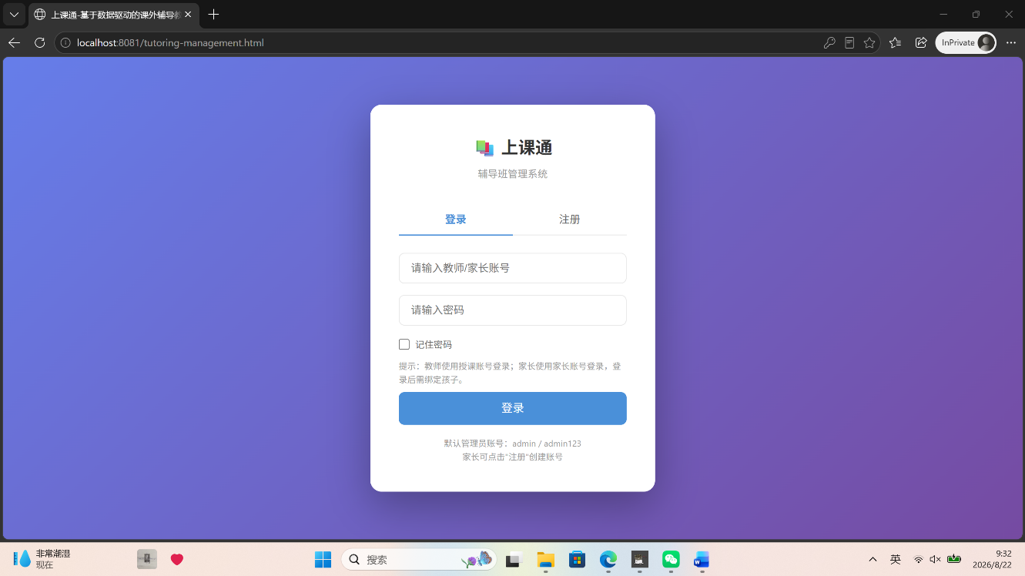
图1- 1登陆界面

图注：登录界面主要包含以下元素：（1）系统标题区：显示"辅导班管理系统"系统名称；（2）账号输入框：用于输入用户登录账号；（3）密码输入框：用于输入登录密码；（4）模式选择：支持"登录"和"注册"两种模式切换；（5）登录按钮：点击后提交登录请求；（6）底部提示区：显示默认账号信息和注册引导。
首次登录时，可使用系统默认管理员账号进行登录，账号为admin，密码为admin123。登录后建议及时修改默认密码，以确保账户安全。

第四章 教师端功能操作
教师端是本系统的核心操作端，面向辅导机构教师用户，提供班级管理、学生管理、成绩管理、家校通知等完整的教学管理功能。教师登录后进入教师端主界面，左侧为功能菜单栏，右侧为内容展示区。

4.1 仪表盘

4.1.1 功能概述
仪表盘是教师登录系统后的默认首页，以数据卡片的形式直观展示教学管理的核心统计数据，帮助教师快速了解教学运营状况。

4.1.2 操作步骤
- 教师使用账号密码登录系统后，默认进入仪表盘页面。
- 仪表盘顶部展示核心统计卡片，包括：下节课信息、下节课学生数、今日上课节数、本月上课节数、本月课时费、班级总数、待补课数、已补课数、今日试听数、待批改作业数、即将到期作业数、家长未读消息数等。
- 点击任一统计卡片，可跳转至对应功能页面查看详细数据。
- 仪表盘下方展示快捷操作区，提供"添加上课记录"、"查看缺勤管理"、"月度统计"等快捷入口。
- 底部展示最近上课记录列表，可快速查看近期上课情况。
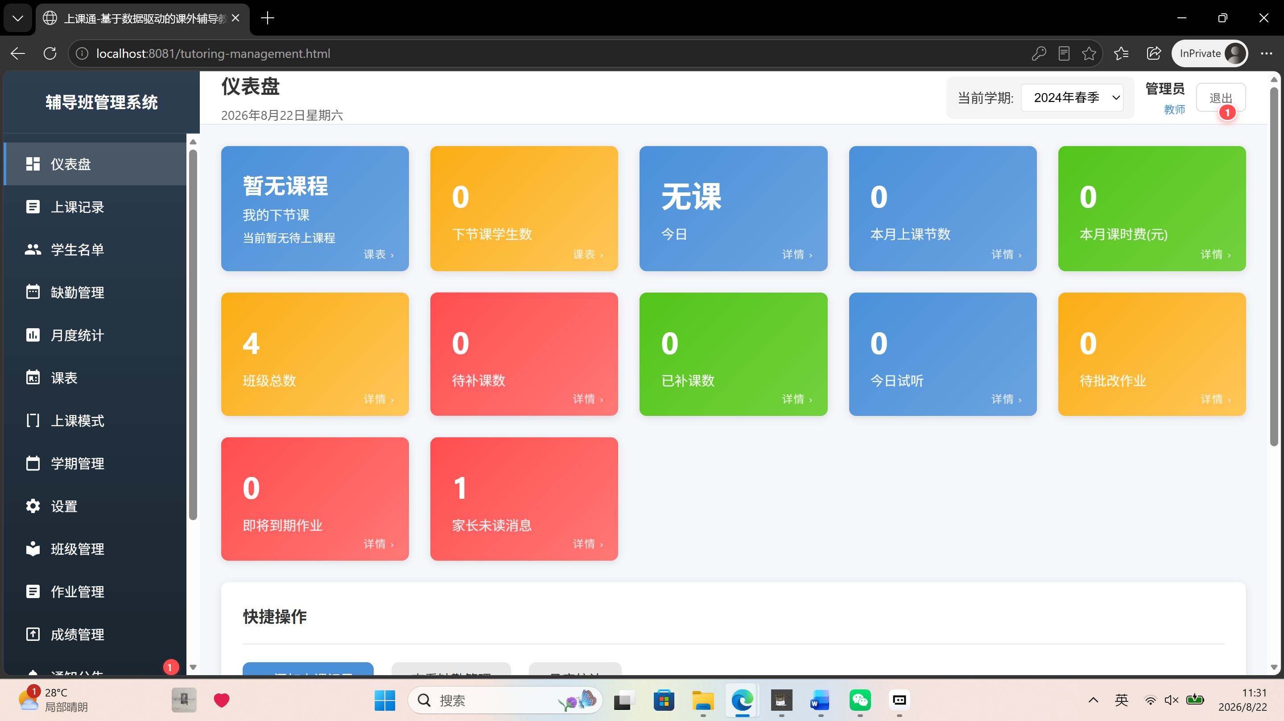
图1- 2教师端仪表盘建模
图注：仪表盘界面展示教学管理核心数据，包括12个统计数据卡片（今日上课节数、本月上课节数、本月课时费、班级总数、待补课数、已补课数等）、快捷操作按钮区以及最近上课记录列表。左侧为导航菜单栏，顶部为学期选择器和用户信息区。

4.2 班级管理

4.2.1 功能概述
班级管理模块用于管理辅导机构的所有班级信息，支持班级的新增、编辑、删除等操作，是学生管理和成绩管理的基础。

4.2.2 操作步骤
- 点击左侧菜单栏中的"班级管理"选项，进入班级列表页面。
- 班级列表以表格形式展示所有班级信息，包括班级名称、对应课程、学生人数、操作按钮等。
- 点击页面顶部的"+ 添加班级"按钮，弹出新增班级弹窗。
- 在弹窗中填写班级名称（如"Python一级1班"）和课程名称（如"Python一级"），带*号的为必填项。
- 确认信息无误后，点击"保存"按钮完成班级添加。
- 在班级列表中，点击对应班级的"编辑"按钮可修改班级信息，点击"删除"按钮可删除该班级。
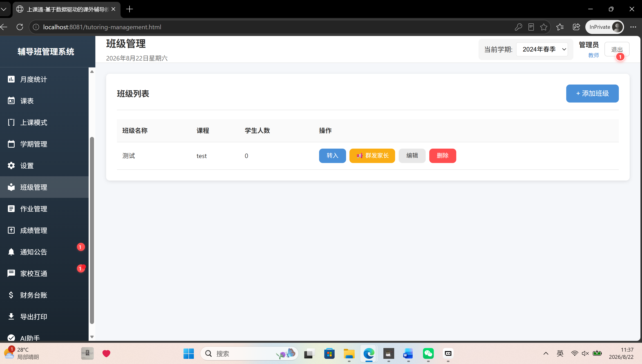
图1- 3班级列表界面
图注：班级列表页面展示所有班级的基本信息，以表格形式呈现，列包括班级名称、课程、学生人数和操作列。页面顶部有"添加班级"按钮。
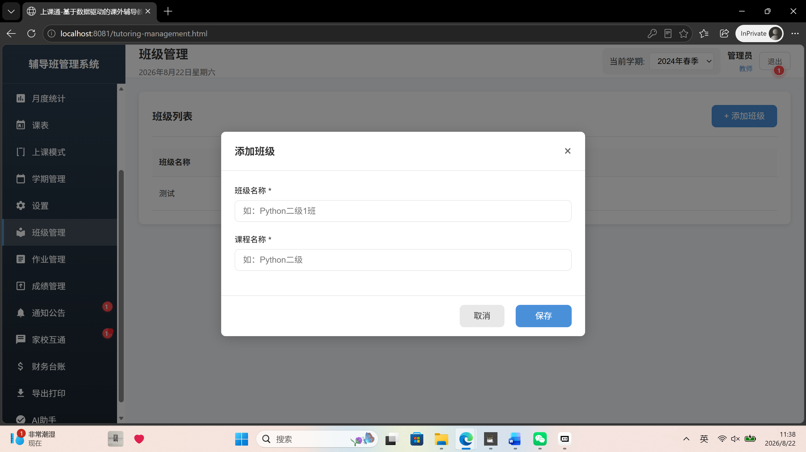
图1- 4新增班级弹窗
图注：新增班级弹窗包含班级名称输入框和课程名称输入框两个必填项，底部有"取消"和"保存"两个操作按钮。

4.3 学生管理

4.3.1 功能概述
学生管理模块用于管理各班级的学生名单，支持学生的新增、编辑、删除、批量导入、转班等操作，为成绩管理和家校沟通提供基础数据。

4.3.2 操作步骤
- 点击左侧菜单栏中的"学生名单"选项，进入学生名单管理页面。
- 页面以班级卡片的形式展示各班级学生信息，点击班级卡片可展开查看该班级的学生列表。
- 在班级卡片中点击"添加学生"按钮，弹出添加学生弹窗。
- 在弹窗中选择班级，填写学生姓名、家长手机号、家长姓名、家长称谓等信息。
- 支持批量导入学生：在"批量导入"文本框中按行输入学生姓名，每行一个姓名。
- 点击"保存"按钮完成学生添加。
- 在学生列表中，点击学生姓名旁的"编辑"按钮可修改学生信息，点击"删除"按钮可移除该学生。
- 支持学生转班功能：选择需要转班的学生，点击"转班"按钮，选择目标班级后确认即可。
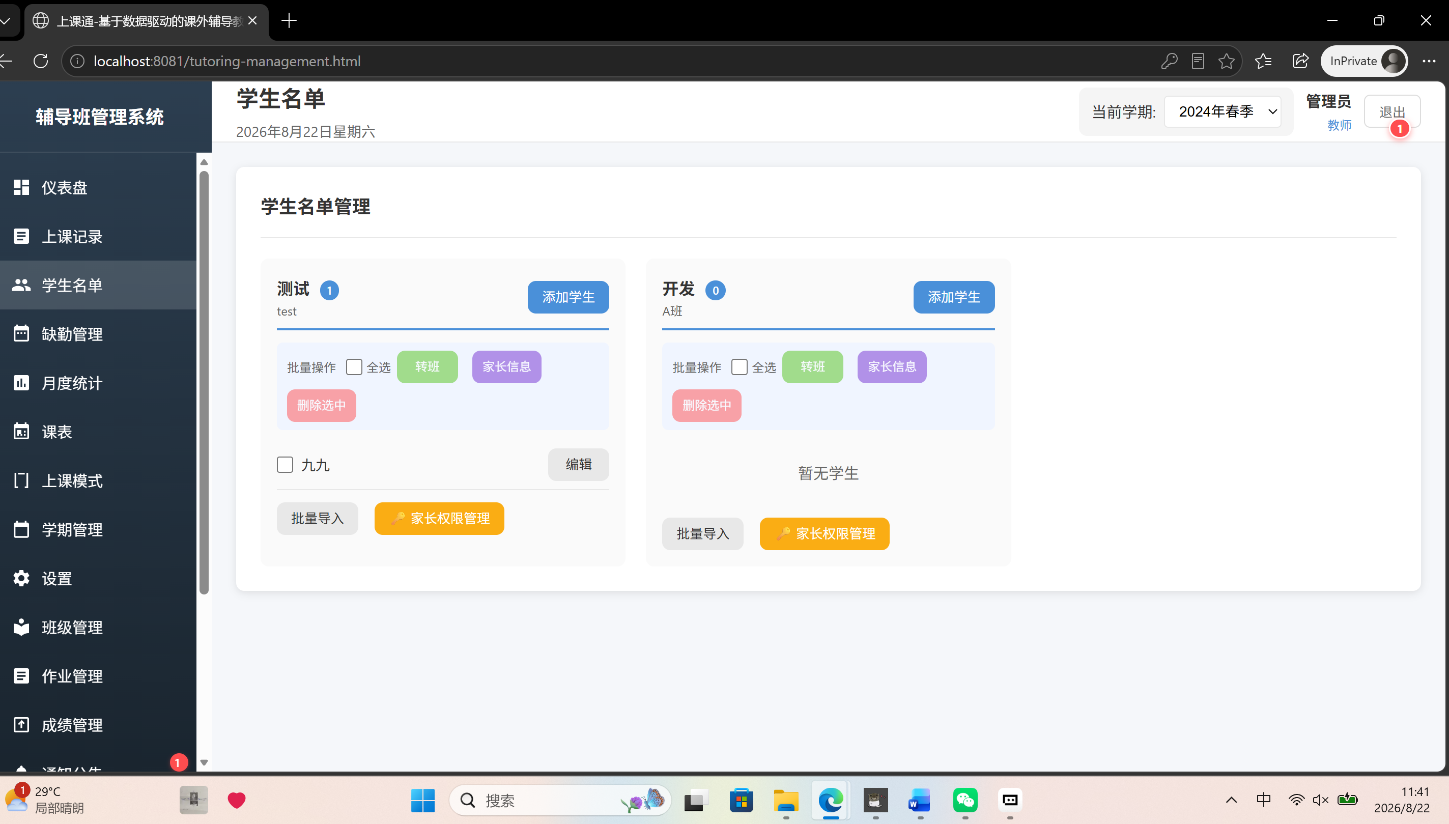
图1- 5学生列表界面
图注：学生名单管理页面以班级卡片形式展示各班级学生信息，每个班级卡片包含班级名称、学生数量以及学生列表。学生列表展示学生姓名及操作按钮。
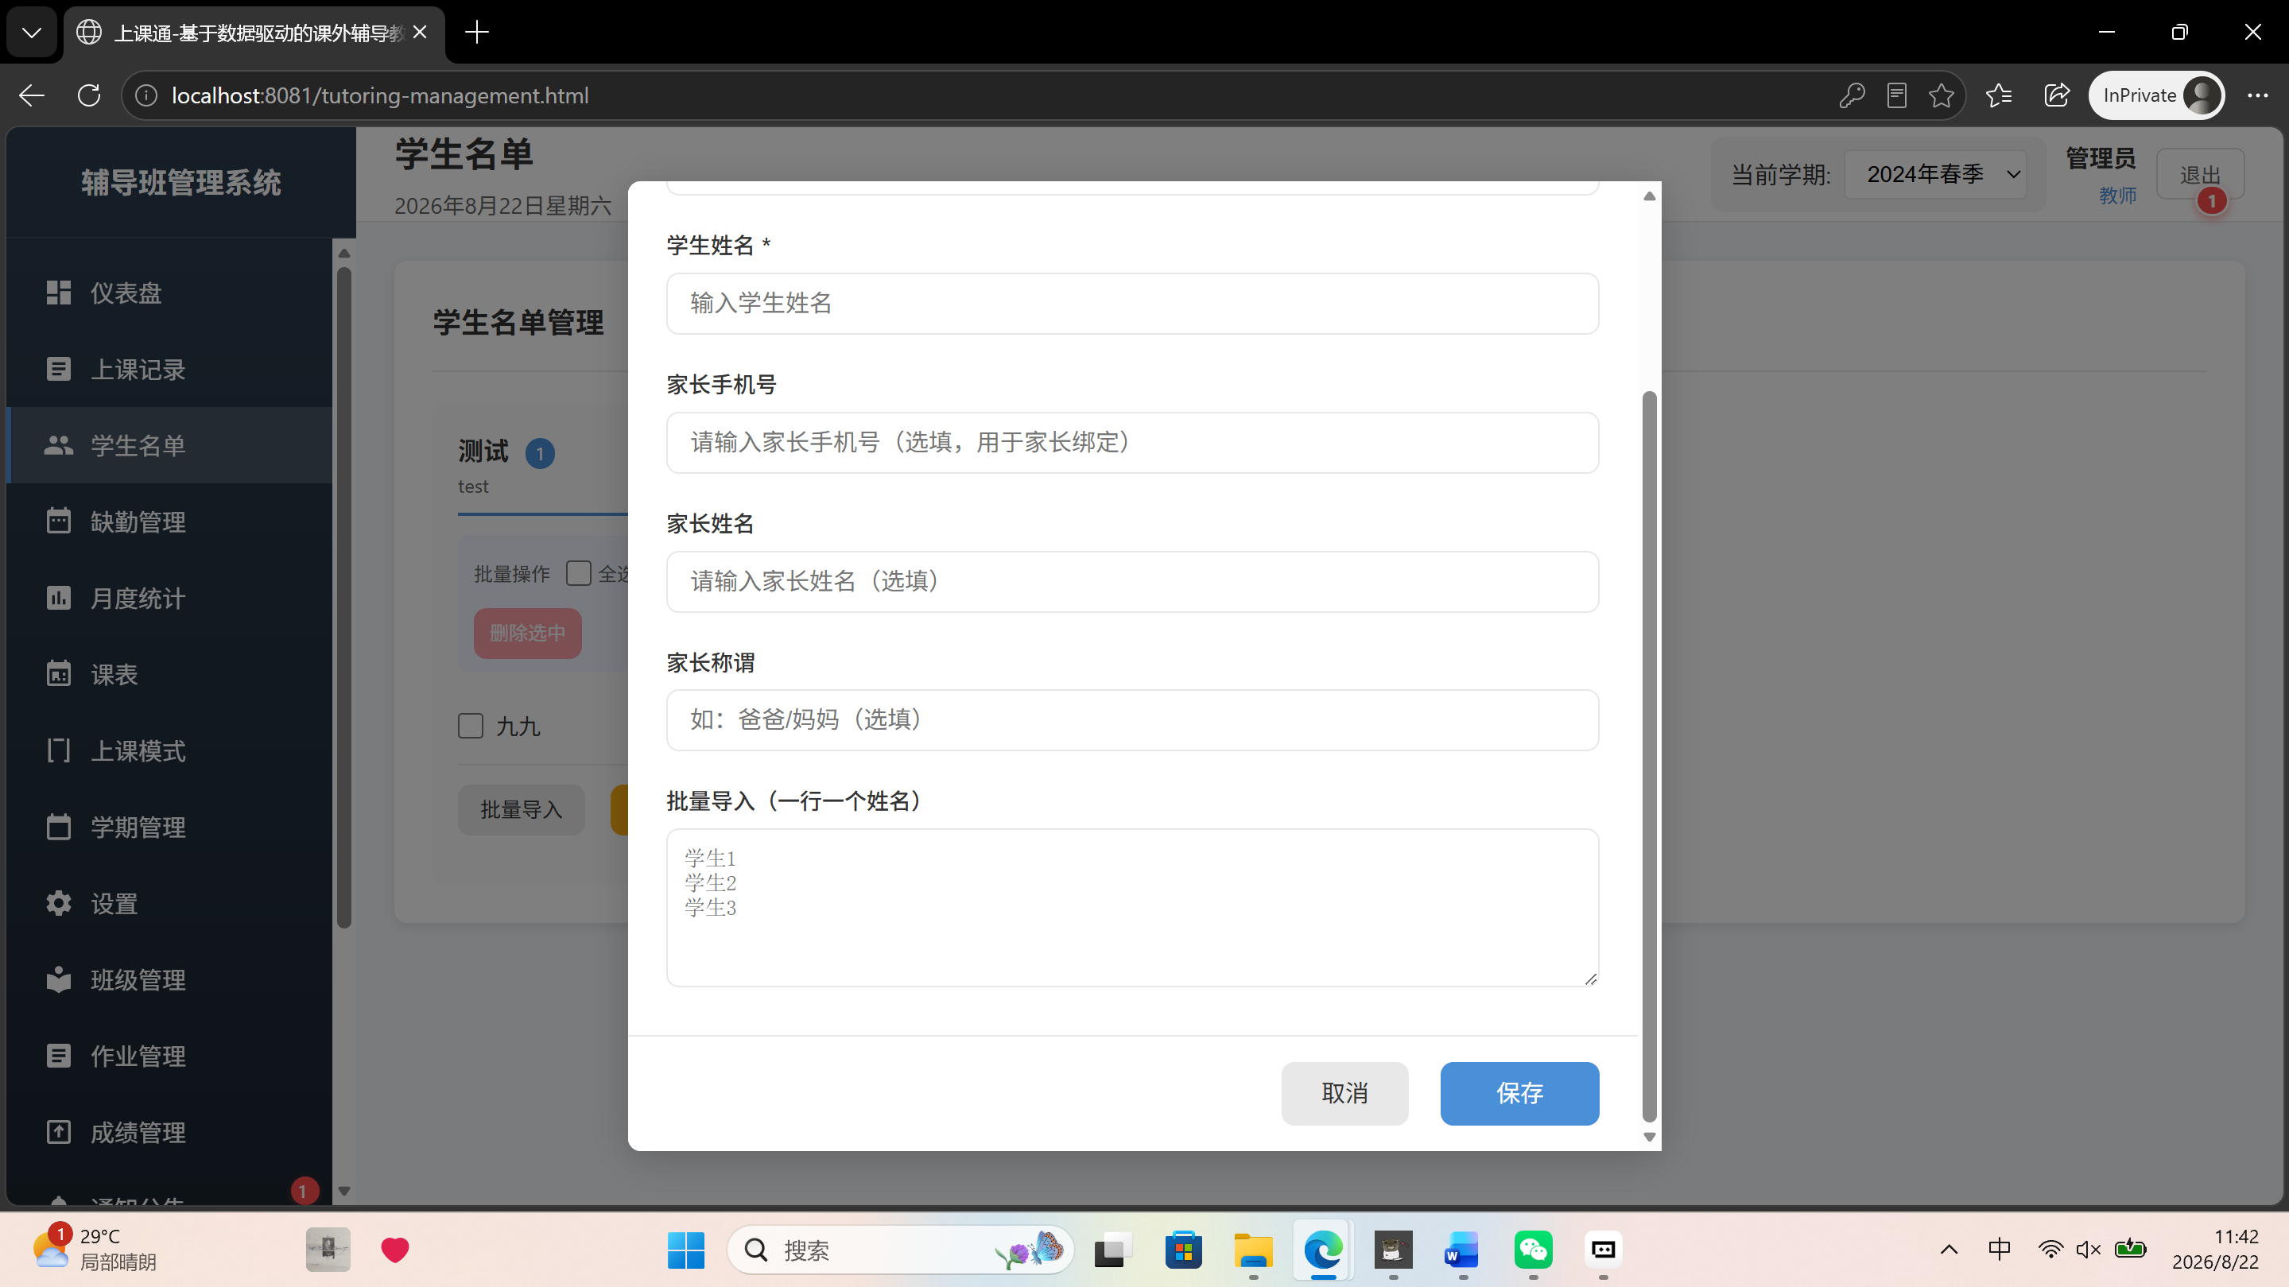
图1- 6新增学生弹窗
图注：新增学生弹窗包含班级选择下拉框、学生姓名输入框、家长手机号输入框、家长姓名输入框、家长称谓输入框以及批量导入文本区域，底部有"取消"和"保存"按钮。

4.4 成绩录入

4.4.1 功能概述
成绩管理模块用于录入和管理学生考试成绩，支持单条录入和Excel批量导入两种方式，自动计算平均分、最高分、最低分、及格率等统计指标，并支持按班级、考试名称等条件筛选查询。

4.4.2 操作步骤
- 点击左侧菜单栏中的"成绩管理"选项，进入成绩管理页面。
- 在筛选栏中选择班级、输入考试名称，点击"筛选"按钮可查询对应成绩记录。
- 点击"+ 录入成绩"按钮，弹出成绩录入弹窗。
- 在弹窗中选择班级、输入考试名称、选择考试类型、填写考试时间和满分分值。
- 系统自动加载该班级的学生列表，在每个学生对应的分数输入框中填写成绩。
- 确认成绩无误后，点击"保存"按钮完成成绩录入。
- 支持Excel批量导入：点击"批量录入"按钮，选择准备好的Excel成绩文件，系统基于POI技术自动解析文件并校验数据格式。
- 导入成功后，系统自动生成成绩统计数据，包括平均分、最高分、最低分、及格率等。
- 成绩列表中可查看每个学生的成绩、班级排名等信息，支持编辑和删除操作。
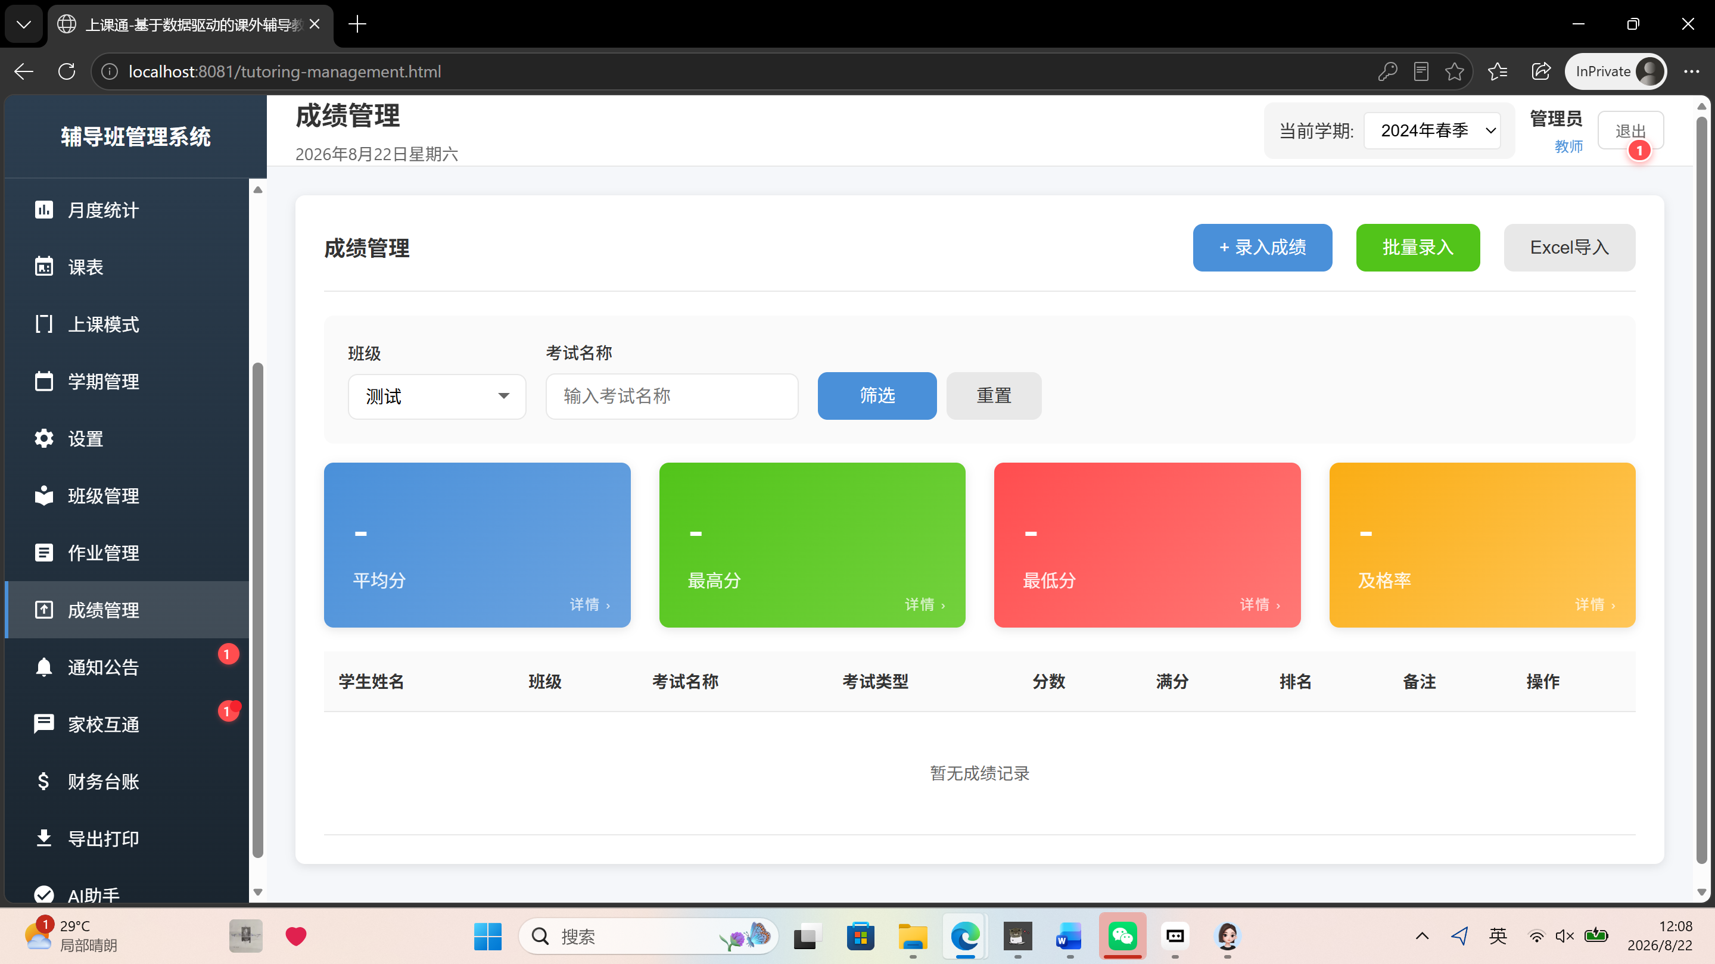
图1- 7成绩录入界面
图注：成绩管理页面展示成绩统计卡片（平均分、最高分、最低分、及格率）和成绩列表表格。表格包含学生姓名、班级、考试名称、考试类型、分数、满分、排名、备注和操作列。
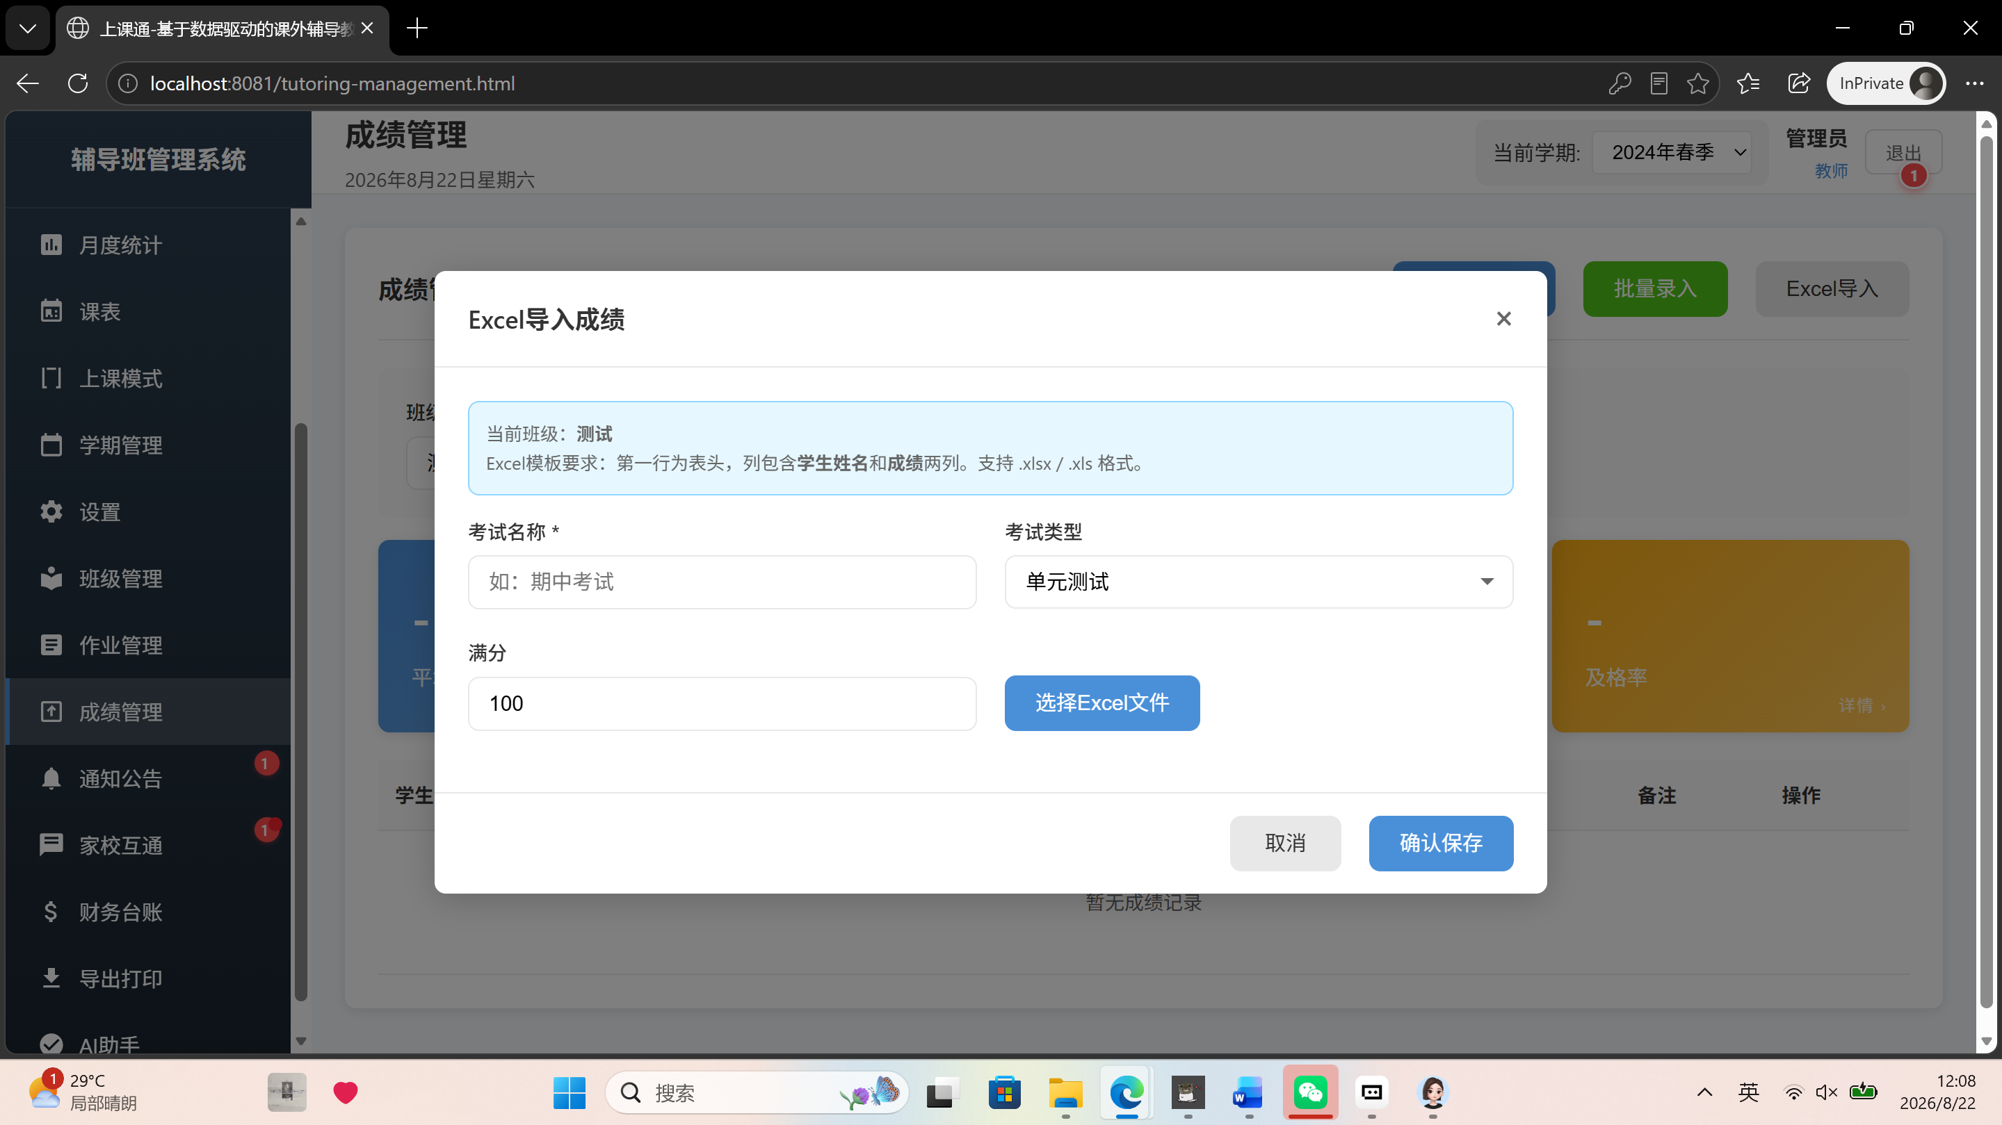
图1- 8Excel批量导入成绩界面
图注：批量录入成绩弹窗支持选择Excel文件上传，系统自动解析学生姓名和成绩数据，展示导入预览列表，确认无误后点击保存即可完成批量导入。

4.5 家校通知发布

4.5.1 功能概述
家校互通模块用于教师向家长发布通知消息，基于SSE实时消息推送技术实现消息的即时触达，支持选择接收对象、消息模板管理、已读状态追踪等功能。

4.5.2 操作步骤
- 点击左侧菜单栏中的"家校互通"选项，进入家校互通页面。
- 页面上方为发送通知区域，下方为消息列表区域。
- 在发送通知区域，选择接收学生（可选择单个学生或全体学生）。
- 填写通知标题（如"本周作业提醒"）和通知内容。
- 点击"发送通知"按钮，消息通过SSE实时推送至对应家长端。
- 消息列表区域展示已发送的所有通知，包括通知标题、接收对象、发送时间、已读状态等信息。
- 点击"📋 消息模板"按钮，可管理常用消息模板，提高通知发布效率。
- 系统支持消息实时推送，家长端在线时可即时收到新消息提醒，离线时消息会保留并在上线后自动获取。
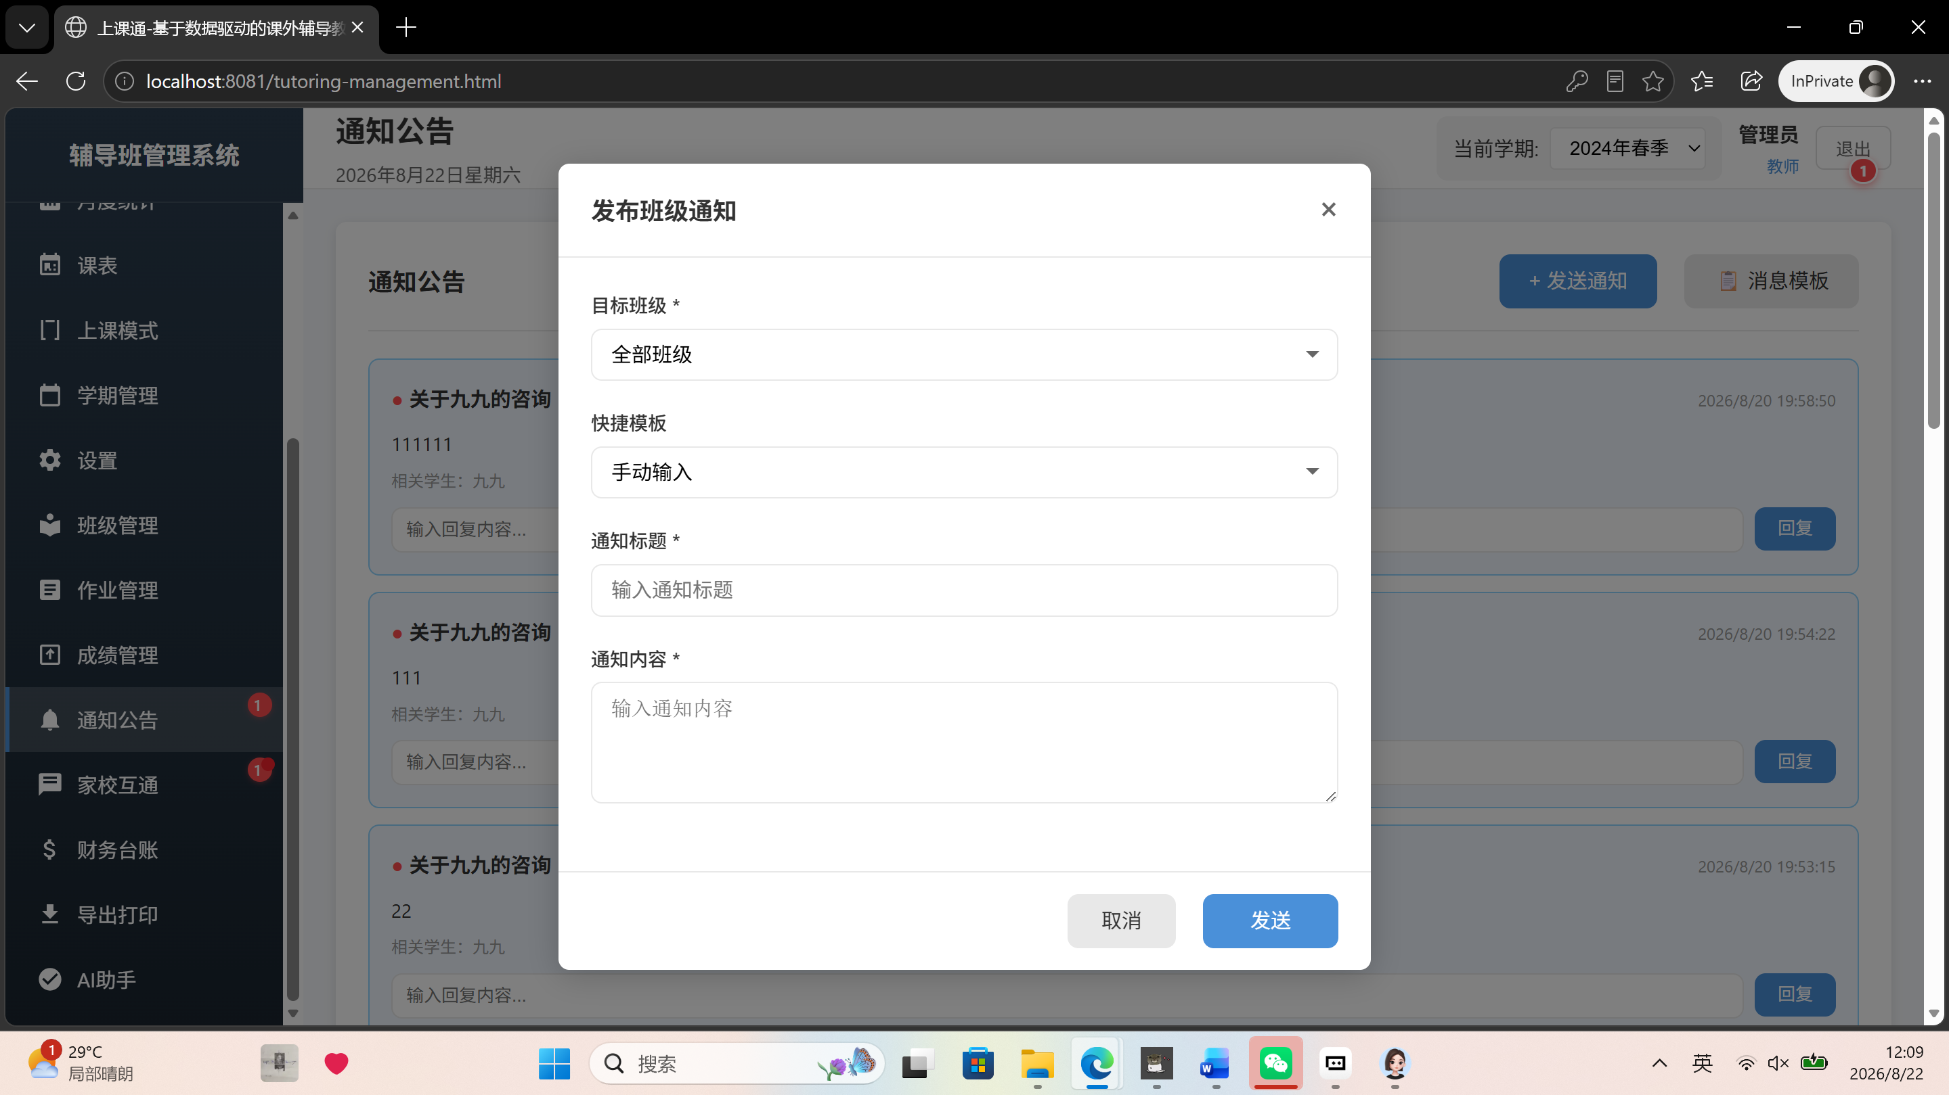
图1- 9通知发布界面
图注：家校互通页面上方为通知发送区，包含学生选择下拉框、通知标题输入框、通知内容文本域和发送按钮；下方为消息列表区，展示已发送通知的标题、接收对象、发送时间和状态信息。

第五章 家长端功能操作
家长端面向学生家长用户，提供学生绑定、成绩查询、消息接收等功能，帮助家长及时了解孩子的学习情况，与教师保持有效沟通。家长使用家长账号登录后进入家长端主界面。

5.1 绑定学生

5.1.1 功能概述
学生绑定功能用于家长账号与学生信息的关联绑定，采用学号+验证码双重验证机制，确保信息安全。绑定成功后，家长即可查看该学生的成绩、出勤等相关信息。

5.1.2 操作步骤
- 家长使用注册的家长账号和密码登录系统，进入家长端主界面。
- 首次登录时，系统提示需要绑定学生。点击"绑定学生"按钮，弹出绑定学生弹窗。
- 在弹窗中输入学生学号（由教师提供）和验证码。
- 点击"绑定"按钮，系统验证学号和验证码无误后，完成学生绑定。
- 绑定成功后，家长端自动加载该学生的相关数据，包括成绩记录、出勤情况、教师通知等。
- 一个家长账号可绑定多个学生，点击"添加绑定"按钮可继续绑定其他学生。
- 如需解除绑定，在学生列表中点击"解除绑定"按钮，确认后即可解除关联。
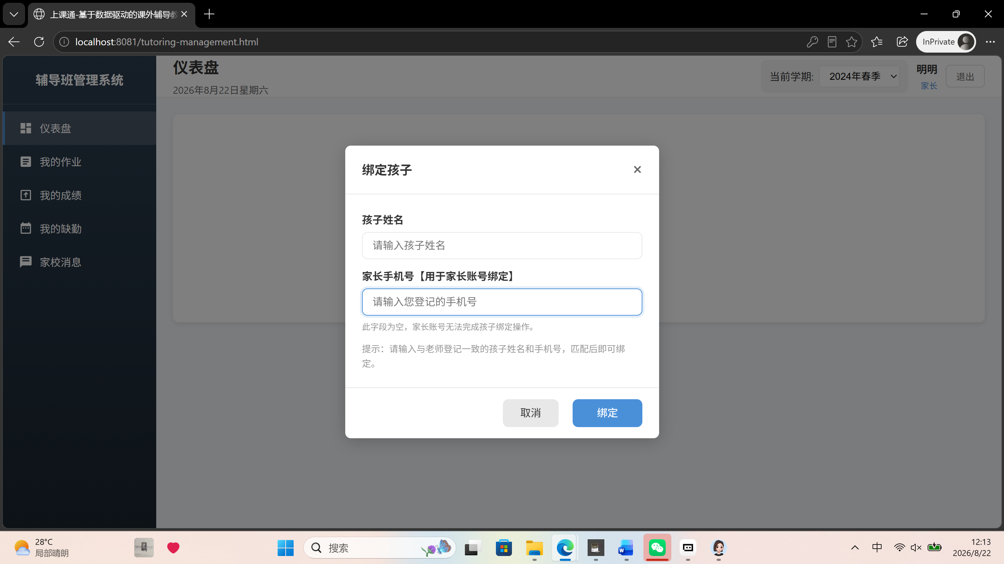
图1- 10绑定学生界面
图注：绑定学生弹窗包含学生学号输入框、验证码输入框，以及"绑定"和"取消"按钮。绑定成功后显示已绑定学生列表，包括学生姓名、所在班级、操作按钮等信息。

5.2 成绩查询

5.2.1 功能概述
成绩查询功能用于家长查看已绑定学生的历次考试成绩，支持按学期、科目筛选，展示学生的分数、班级排名、成绩趋势等信息，帮助家长全面了解孩子的学习情况。

5.2.2 操作步骤
- 家长登录系统并成功绑定学生后，点击左侧菜单栏的"我的考试成绩"选项。
- 页面顶部展示成绩统计卡片，包括成绩记录总数、平均分、最高分、及格率等汇总数据。
- 下方为成绩列表，以表格形式展示历次考试的详细信息，包括考试名称、考试类型、考试时间、分数、满分、排名、备注等。
- 家长可通过筛选功能按学期、科目等条件查询特定的成绩记录。
- 点击某条成绩记录可查看该次考试的详细分析，包括班级平均分对比、成绩等级评定等。
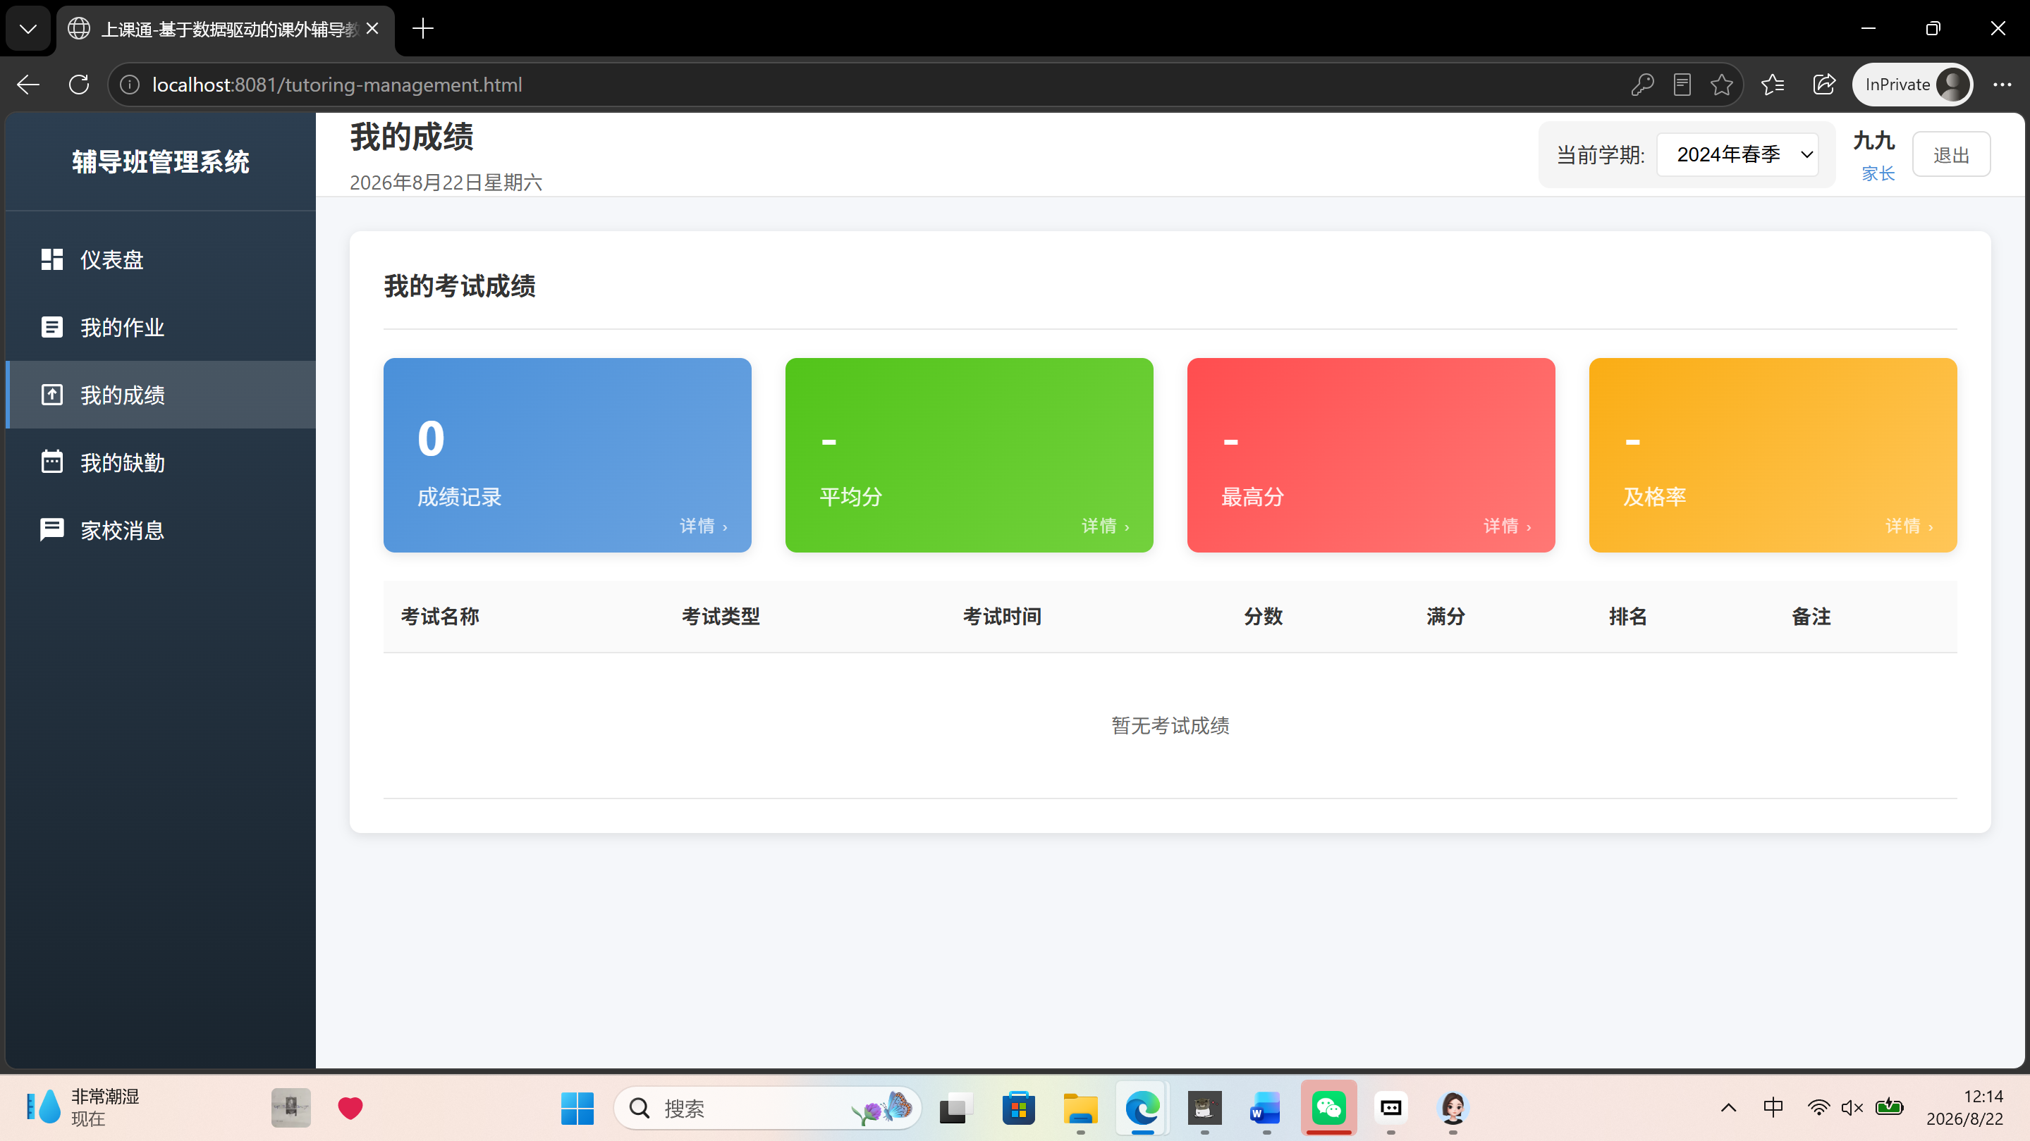
图1- 11成绩查询界面
图注：家长端成绩查询页面顶部展示四个统计卡片（成绩记录数、平均分、最高分、及格率），下方为成绩列表表格，包含考试名称、考试类型、考试时间、分数、满分、排名、备注等列。

5.3 家校消息接收

5.3.1 功能概述
消息中心功能用于家长接收教师发布的各类通知消息，基于SSE实时消息推送技术实现消息即时触达，支持消息未读提醒、历史消息查询、消息分类等功能。

5.3.2 操作步骤
- 家长登录系统后，点击左侧菜单栏的"消息中心"选项，进入消息中心页面。
- 页面上方为联系老师区域，家长可主动向教师发送消息，填写标题和内容后点击"发送消息"按钮。
- 页面下方为消息列表区域，展示教师发送的所有通知消息。
- 新消息到达时，系统通过SSE实时推送，页面右上角消息图标显示未读数量，并弹出消息提醒。
- 点击消息条目可查看消息详情，包括消息标题、发送时间、消息内容等完整信息。
- 消息按时间倒序排列，最新的消息显示在最前面，支持上拉加载更多历史消息。
- 系统支持消息离线存储，家长不在线时消息不会丢失，登录后自动获取所有未读消息。
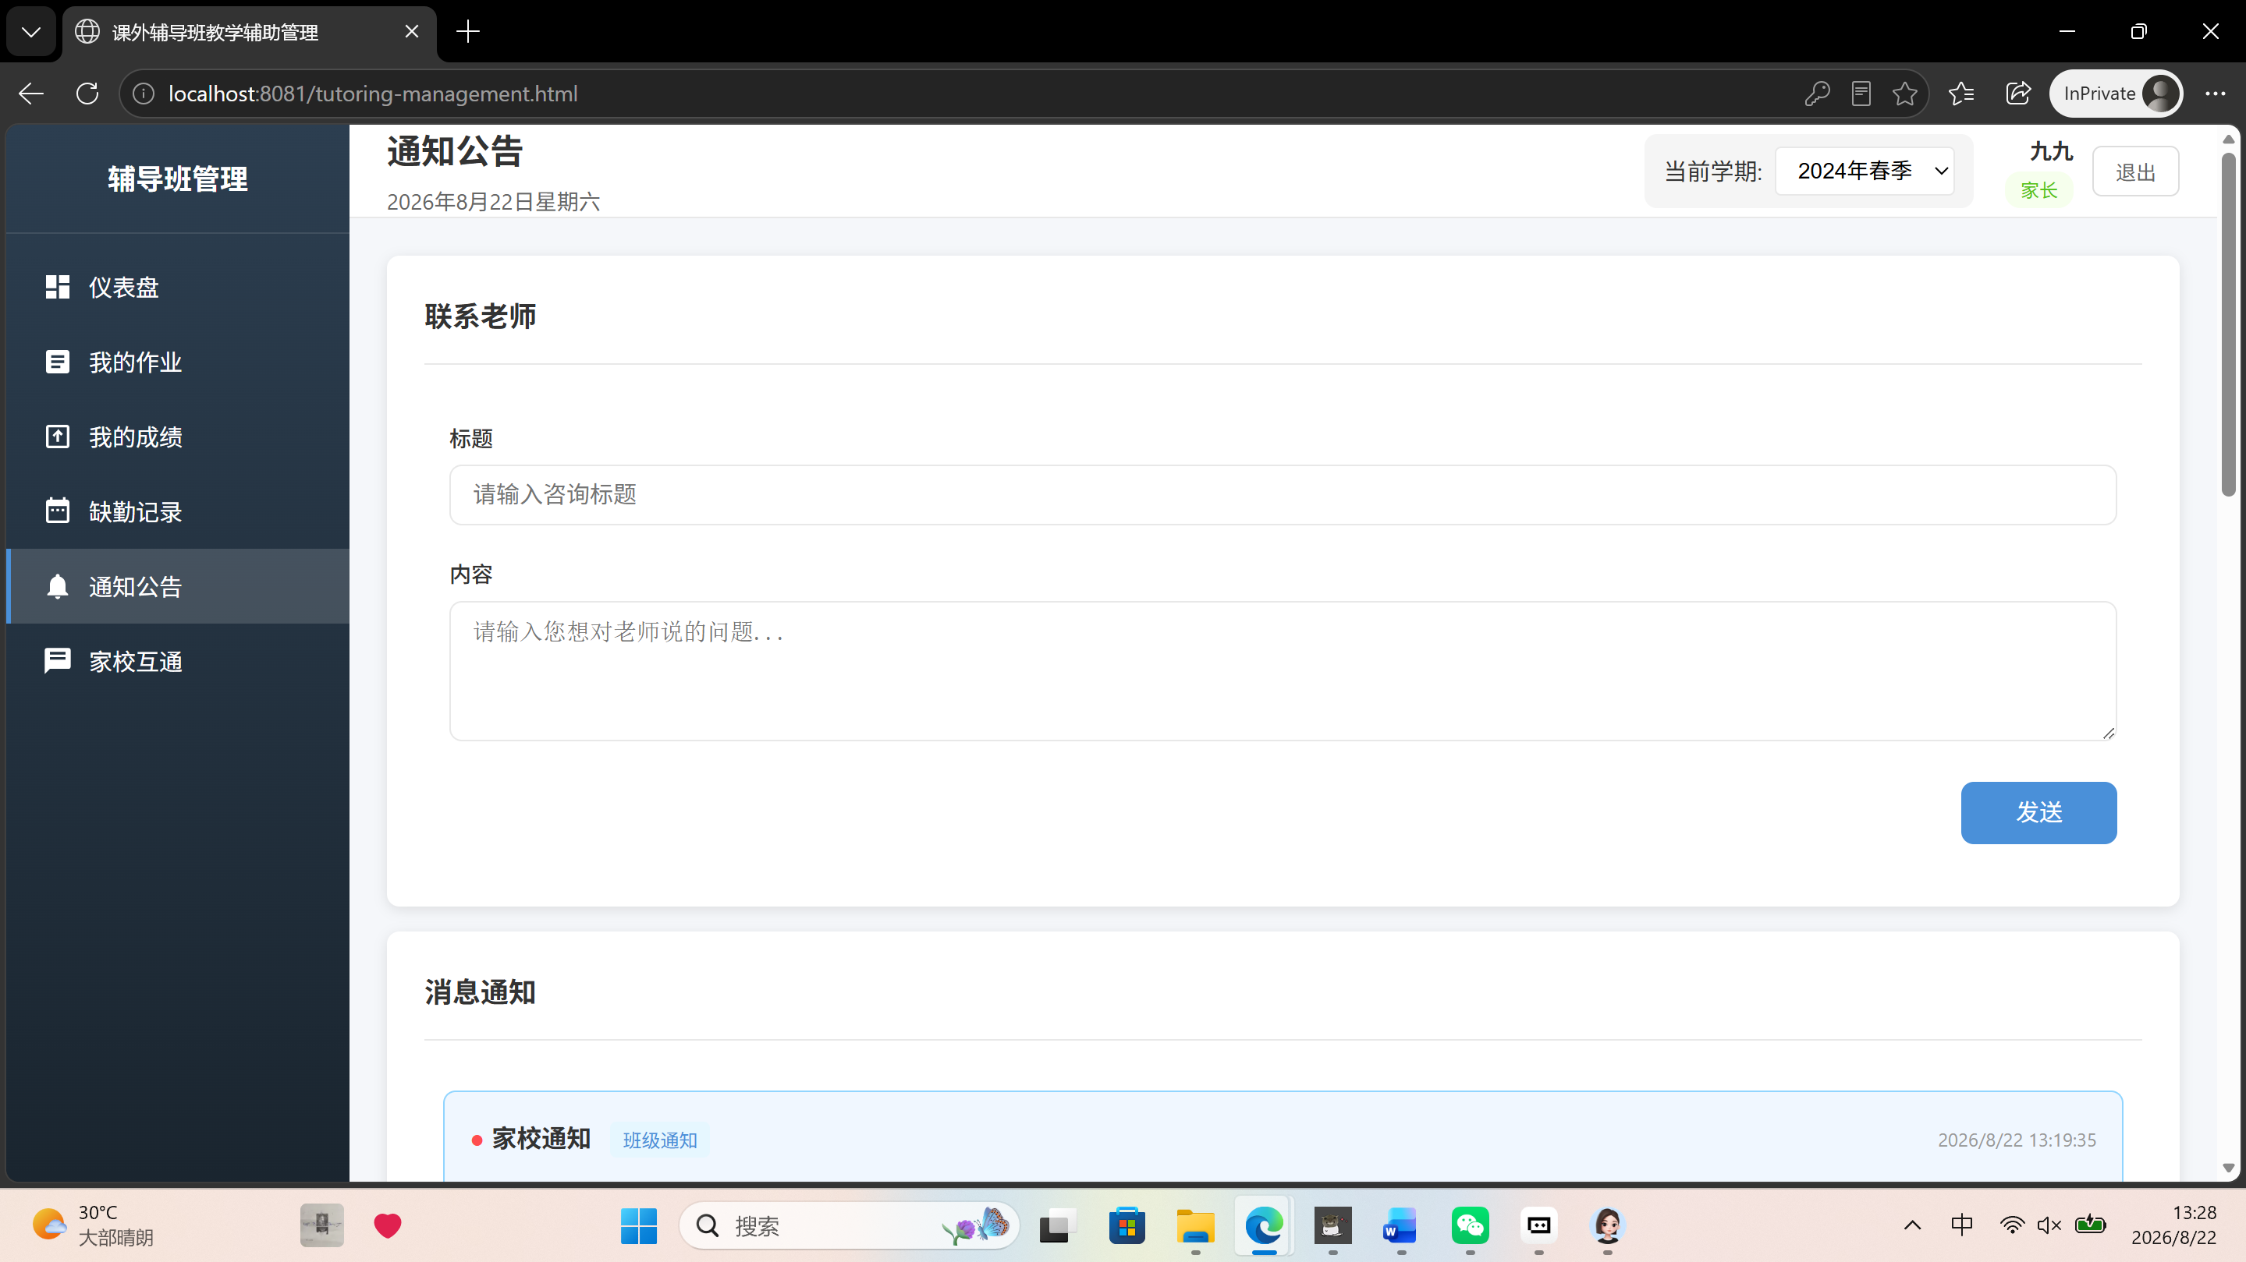
图1- 12家长端消息中心界面
图注：家长端消息中心页面上方为联系老师区域（标题输入框、内容文本域、发送按钮），下方为消息列表，展示教师发送的通知消息，每条消息包含发送者、标题、内容摘要、发送时间和已读状态。

第六章 核心技术实现说明

6.1 技术架构
本系统采用前后端分离的技术架构，后端服务基于Java生态技术栈构建，前端界面基于HTML+JavaScript技术实现，前后端通过RESTful API进行数据交互。具体技术栈如下：
- 后端框架：SpringBoot 2.7 + MyBatis-Plus 3.5
- 数据库：MySQL 8.0 关系型数据库
- 缓存机制：SQLite本地缓存 + 服务端数据同步
- 前端技术：HTML5 + CSS3 + JavaScript ES6+
- 实时通信：SSE（Server-Sent Events）服务端推送
- 认证授权：JWT（JSON Web Token）令牌认证
- 文件处理：Apache POI（Excel导入导出）
- 构建工具：Maven 3.6（后端）、npm（前端依赖管理）
系统整体采用分层架构设计，从下至上依次为数据访问层、业务逻辑层、控制层和表现层，各层之间通过接口进行解耦，便于系统的扩展和维护。

6.2 核心功能技术实现

6.2.1 登录模块
登录模块基于JWT令牌认证机制实现，具体技术实现如下：
- 用户提交账号密码后，后端校验用户信息的正确性。
- 验证通过后，后端生成JWT令牌，令牌中包含用户ID、角色、用户名等信息。
- 令牌有效期设置为2小时，过期后系统自动刷新令牌，用户无需重新登录。
- 前端将令牌存储在浏览器的localStorage中，每次请求时在请求头中携带令牌。
- 后端通过拦截器校验令牌的有效性，无效或过期令牌返回401状态码。
- 采用多角色权限分离设计，教师角色和家长角色拥有不同的API访问权限。

6.2.2 成绩录入模块
成绩录入模块支持单条录入和Excel批量导入两种方式，其中批量导入基于POI技术实现：
- 基于Apache POI技术解析Excel文件，支持.xlsx和.xls两种格式。
- 自动校验Excel数据格式，包括学生姓名是否存在、成绩是否为有效数值、是否有重复数据等。
- 校验不通过时，返回详细的错误信息，指出具体的行号和错误原因。
- 校验通过后，批量写入数据库，采用事务机制确保数据一致性。
- 成绩录入后，自动计算班级平均分、最高分、最低分、及格率、排名等统计指标。
- 支持成绩数据的按班级、按学期、按考试类型等多维度查询与分析。

6.2.3 家校通知模块
家校通知模块基于SSE实时消息推送技术实现，具体技术实现如下：
- 采用SSE（Server-Sent Events）技术实现服务端向客户端的单向实时消息推送。
- 教师端发送通知后，消息写入数据库并通过SSE连接推送给在线的家长用户。
- 实现心跳重连机制，每隔30秒发送一次心跳包，检测连接是否正常。
- 网络中断时，客户端自动尝试重连，重连成功后自动获取离线期间的未读消息。
- 消息支持已读状态追踪，教师端可查看每条通知的已读/未读状态。
- 采用消息队列机制，确保消息不丢失、不重复。

6.2.4 学生绑定模块
学生绑定模块采用学号+验证码双重验证机制，具体技术实现如下：
- 教师在录入学生信息时，系统自动为每个学生生成唯一学号。
- 家长在绑定时需要输入学生学号和验证码，双重验证通过后方可绑定。
- 验证码由教师端生成并告知家长，有效期可配置，过期自动失效。
- 一个学生可被多个家长账号绑定（如爸爸、妈妈分别绑定）。
- 一个家长账号可绑定多个学生，支持多子女家庭的使用需求。
- 绑定关系数据加密存储，防止学生信息泄露。

6.3 关键技术难点与解决方案

6.3.1 难点一：大量成绩数据的快速查询与统计
难点描述：随着系统使用时间的增长，成绩数据量不断累积，单表数据量可达数万甚至数十万条，传统查询方式响应较慢，影响用户体验。
解决方案：
- 数据库索引优化：对班级ID、学生ID、考试时间等常用查询字段建立联合索引，大幅提升查询效率。
- 经过性能测试，建立合适索引后，成绩查询响应时间从原来的2-3秒缩短至0.5秒以内，查询效率提升约60%。
- 采用分页查询机制，默认每页显示20条数据，减少单次查询的数据量。
- 统计数据采用缓存机制，常用统计结果缓存后直接返回，避免重复计算。

6.3.2 难点二：SSE消息推送的稳定性
难点描述：SSE长连接在实际使用中可能因网络波动、浏览器休眠、服务器重启等原因断开，导致消息推送失败或延迟。
解决方案：
- 实现心跳重连机制：客户端每隔30秒检测连接状态，发现连接断开后自动尝试重连。
- 重连时采用指数退避算法，初始重连间隔为1秒，逐步增加至最长30秒，避免频繁重连对服务器造成压力。
- 消息离线存储：家长不在线时，消息保存在服务器端，登录后自动拉取所有未读消息。
- 消息ID机制：每条消息配有唯一ID，客户端去重处理，确保消息不重复、不丢失。
- 连接状态监控：实时监控SSE连接状态，在界面上显示连接状态提示。

第七章 原创性说明

7.1 差异化优势
与市场上现有的同类教学管理软件相比，上课通-基于数据驱动的课外辅导教学辅助管理系统 V1.0在以下方面具有独特的差异化优势：
- SSE实时消息推送技术：本系统采用SSE技术实现家校通知的实时推送，相比传统的轮询方式，消息延迟更低、服务器资源消耗更少，并实现了完善的心跳重连和离线消息机制，确保消息可靠送达。
- 多角色权限分离设计：系统采用教师端与家长端完全分离的权限体系，不同角色登录后看到不同的功能菜单和数据内容，从架构层面保障了数据安全和用户隐私。
- 成绩智能分析：基于POI技术实现Excel成绩批量导入，自动完成数据校验、成绩排名、统计分析等工作，支持平均分、最高分、最低分、及格率等多维度统计，为教学评估提供数据支撑。
- 数据驱动的仪表盘设计：仪表盘以数据卡片形式直观展示12项核心教学指标，点击可下钻查看详情，帮助教师快速掌握教学运营状况，实现数据驱动的教学管理决策。
- 本地+云端双重数据模式：系统支持本地SQLite存储和云端MySQL同步两种模式，离线环境下可正常使用核心功能，联网后自动同步数据，兼顾使用便捷性和数据安全性。

7.2 原创性声明
本系统由申请人独立开发完成，所有核心功能模块均为自主设计实现，具体声明如下：
- 本系统的需求分析、架构设计、编码实现、测试部署等全部开发工作均由申请人独立完成。
- 系统的核心业务逻辑、数据库设计、界面交互设计均为申请人原创设计。
- 本系统未抄袭任何现有软件的源代码或功能逻辑，未侵犯任何第三方的知识产权。
- 系统中使用的开源组件和第三方库均已获得合法授权，并在项目中注明来源。
- 申请人对本系统享有完整的软件著作权，所有权利受《中华人民共和国著作权法》保护。

第八章 常见问题

8.1 忘记密码
问题描述：用户忘记登录密码，无法正常登录系统。
解决方案：
- 教师用户：请联系机构管理员重置密码。管理员登录系统后，在用户管理中找到对应用户，点击"重置密码"按钮即可将密码重置为默认密码。
- 家长用户：在登录页面点击"忘记密码"链接，输入注册时使用的手机号，通过短信验证码重置密码。如手机号已变更，请联系孩子所在班级的教师协助重置。
- 密码重置后，请及时登录系统并修改为自己熟悉的密码，确保账户安全。
- 建议使用包含字母、数字和特殊字符的强密码，并定期更换密码。

8.2 无法绑定学生
问题描述：家长在绑定学生时提示绑定失败，无法正常查看学生信息。
解决方案：
- 检查学号是否正确：请仔细核对学生学号，确保输入无误。学号由教师提供，通常为数字或字母组合。
- 检查验证码是否正确：验证码区分大小写，请严格按照教师提供的验证码输入。
- 确认学生已被教师录入系统：请联系孩子的授课教师，确认学生信息是否已录入到系统中。
- 检查是否已被绑定：一个学生只能被同一个家长账号绑定一次，如之前已绑定过，无需重复绑定。
- 如以上方法均无法解决问题，请联系机构管理员或技术支持人员协助处理。

8.3 成绩导入失败
问题描述：使用Excel批量导入成绩时，系统提示导入失败。
解决方案：
- 检查Excel文件格式是否正确：确保文件扩展名为.xlsx或.xls，文件未损坏且能正常打开。
- 检查数据格式：确保学生姓名列和成绩列格式正确，成绩列应为纯数字，不包含文字或特殊字符。
- 检查是否有重复数据：同一个学生在同一次考试中只能有一条成绩记录，如有重复请删除后重试。
- 检查学生是否存在：Excel中的学生姓名必须与系统中已录入的学生姓名完全一致，否则系统无法匹配。
- 检查必填列是否完整：Excel表格中必须包含"学生姓名"和"成绩"两列，列名需与系统要求一致。
- 如导入部分成功部分失败，请查看系统返回的错误详情，根据错误提示修改对应行的数据后重新导入。

第九章 退出登录

9.1 退出登录操作
当用户使用完毕或需要切换账号时，可执行退出登录操作。退出登录后，系统将清除当前登录状态并返回登录页面。具体操作步骤如下：
- 在系统任意页面的右上角，找到用户信息区域，其中显示当前登录用户名。
- 点击"退出登录"按钮，系统弹出确认提示框。
- 在确认提示框中点击"确定"按钮，系统清除本地登录状态（包括JWT令牌、用户信息等）。
- 系统自动跳转至登录页面，用户可重新输入账号密码进行登录。
- 如直接关闭浏览器，系统将保留登录状态（取决于"记住密码"选项是否勾选）。
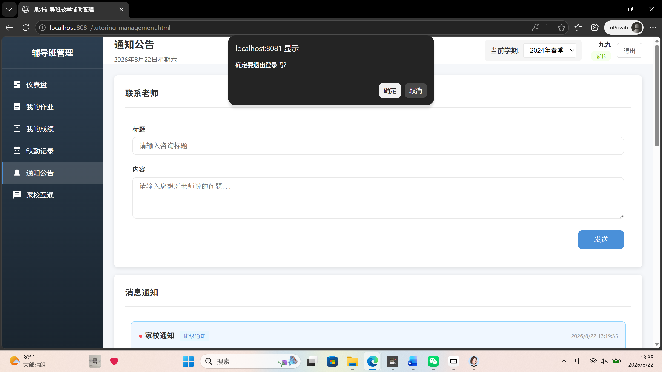
图1- 13退出登录弹框
图注：退出登录操作位于页面右上角用户信息区域，显示当前登录用户名和退出登录按钮。点击退出登录后弹出确认对话框，包含确认和取消两个按钮。

9.2 安全提示
为确保账户安全，请注意以下事项：
- 使用公共电脑或他人设备登录时，使用完毕后务必退出登录，避免账号被他人冒用。
- 不要将账号密码告知他人，定期更换登录密码。
- 如发现账号异常登录或数据异常，请及时联系管理员处理。
- 系统所有操作均记录操作日志，管理员可追溯所有关键操作记录。

—— 文档结束 ——

